收入10w！深大学长是怎么实现生活费自由的？

图片
开学后的你
是否又开始为生活费而发愁？

图片
今天我们来盘一盘
深大人都是怎么赚生活费的~
1、奖助学金
深大有丰富的奖助学金体系
国家奖助学金、先进个人奖等
本科生奖助学金发放总额逾5000万元
好好学习就能赚钱
当然也意味着竞争压力更大
2、勤工助学
除此以外，勤工助学也能赚钱
每年学校都会开放一批校内岗位招募
帮助学生学习、成长的同时赚钱
由于岗位数量较少
会优先提供给家境困难的同学
3、做家教
除了奖学金、勤工助学以外
还有个 十分适合深大同学的兼职
容易上手、时间灵活、收入可观

图片
已经有深大同学通过做家教
收入过万、实现了生活费自由
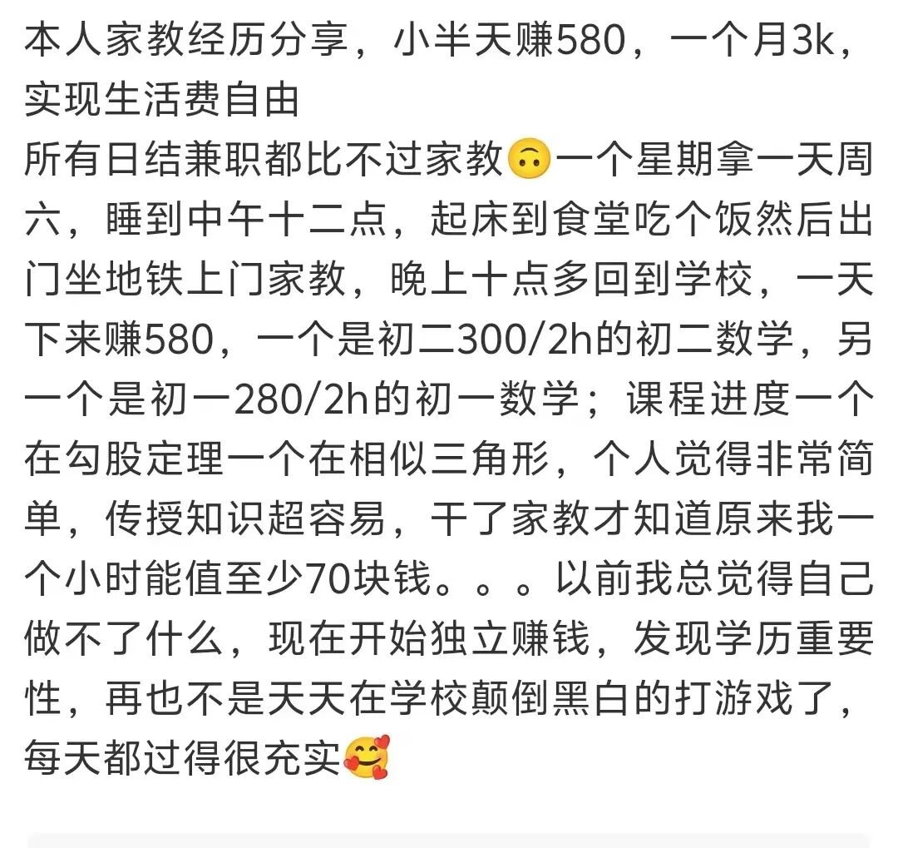
图片

图片
📚 如果你也想通过做家教独立赚钱
我们为大家搭建了专 属家教群
不管你擅长什么科目
这里都能为你提供合适的家教机会
加群 第一时间获取最新消息
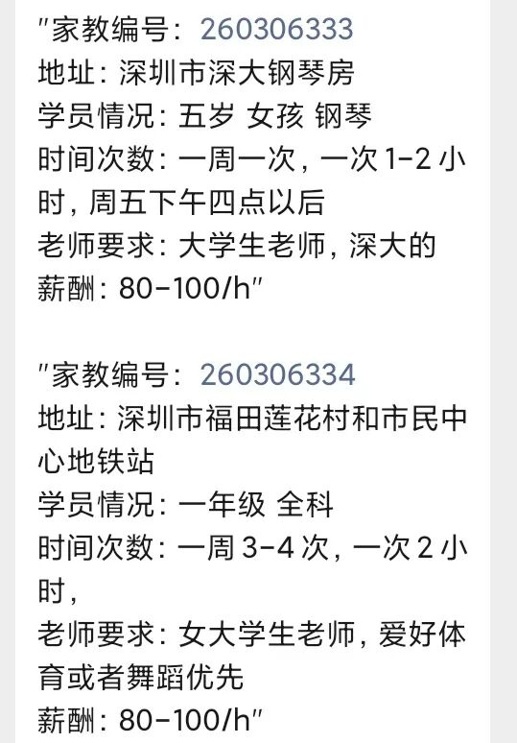
图片
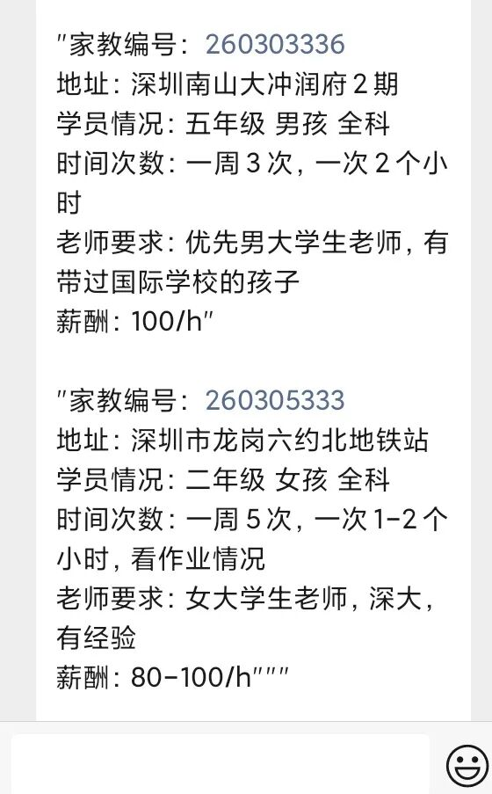
图片
✅ 自由接单，安全保障
✅ 薪资可观，每日更新家教单
👇扫码立即进入家教群👇

图片
如果群聊满了或者二维码过期
可添加深大小丘比 微信：szulook
将你拉入家教群~

图片
考试君公众号后台提供
关键词自助解答功能
发送 「目录」 可浏览全部内容
如“食堂”、“宿舍”、“校历”、“选课”等
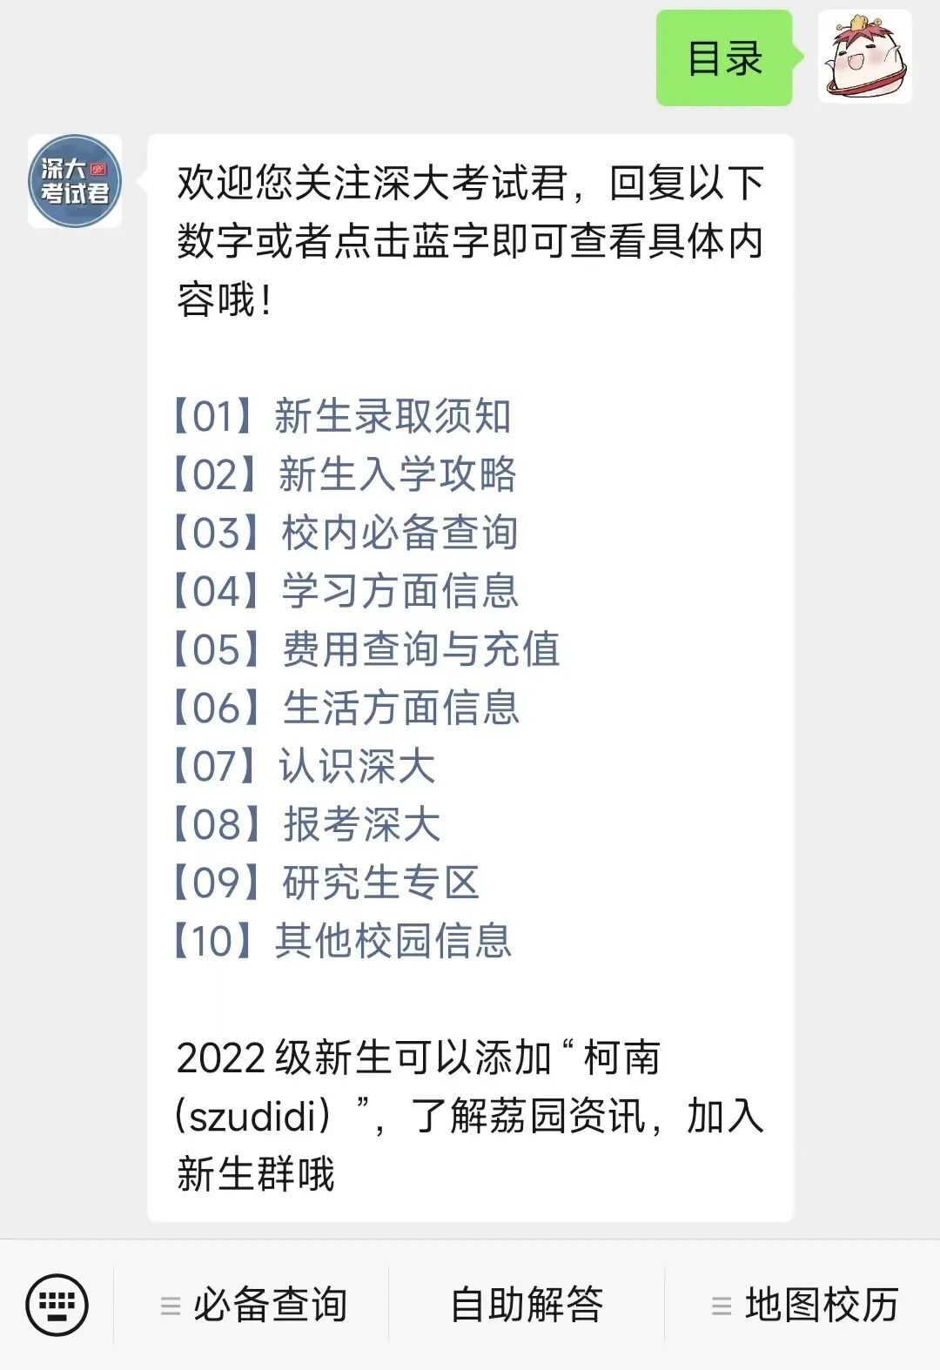
图片
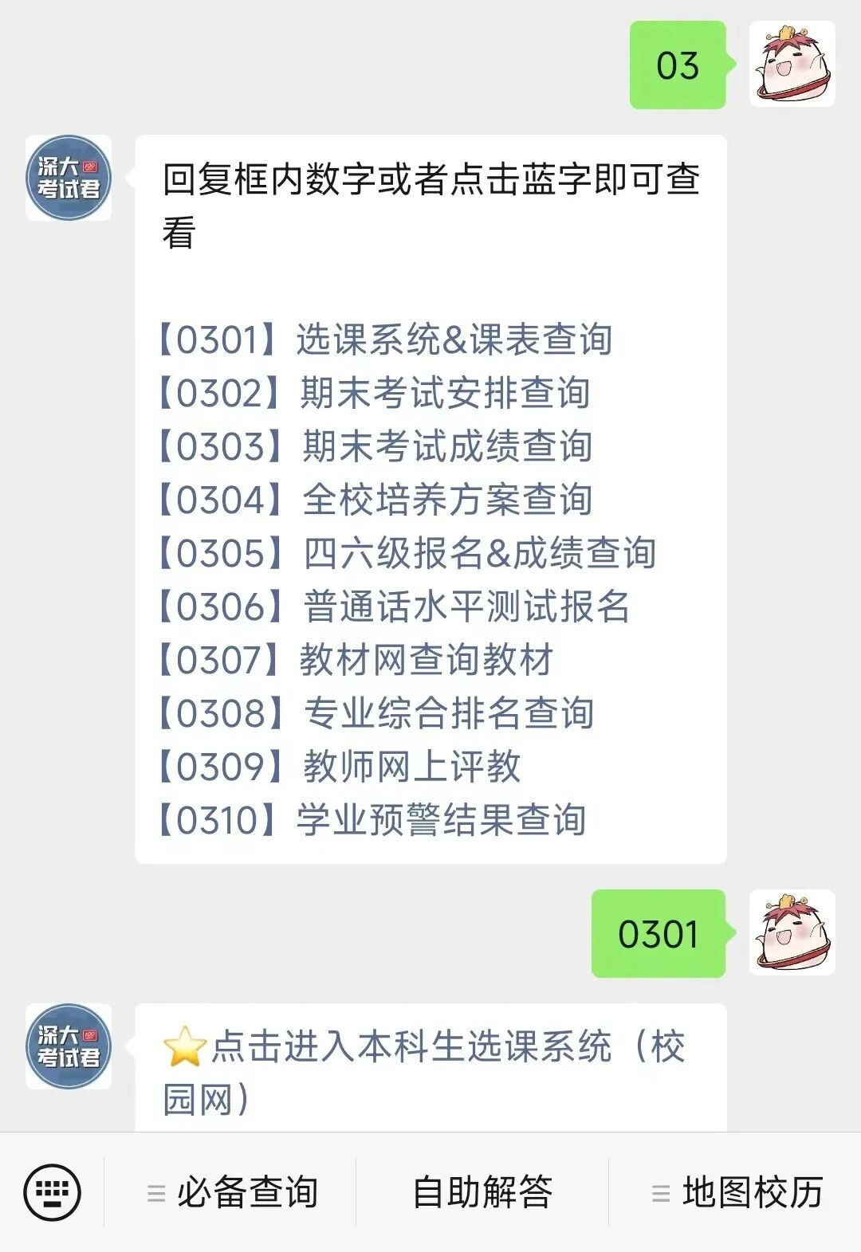
图片
投稿/咨询添加深大小丘比：szulook
商务合作添加：wxchenhz

图片

图片

